ТЕХНОЛОГИИ ФИЗИЧЕСКОГО УРОВНЯ ПЕРЕДАЧИ ДАННЫХ
Занятие №9

Соотношение полосы пропускания и пропускной способности

- Соотношение полосы пропускания и пропускной способности
- Вопросы и задания

Связь между полосой пропускания линии и ее пропускной способностью вне зависимости от принятого способа физического кодирования установил Клод Шеннон:

C = F*log₂(1+Pc/Pш).
Здесь С — пропускная способность линии в битах в секунду, F — ширина полосы пропускания линии в герцах, Рс — мощность сигнала, Рш — мощность шума.
Из этого соотношения следует, что теоретического предела пропускной способности линии с фиксированной полосой пропускания не существует. Однако на практике такой предел имеется. Действительно, повысить пропускную способность линии можно за счет увеличения мощности передатчика или же уменьшения мощности шума (помех) в линии связи.
Обе эти составляющие поддаются изменению с большим трудом. Повышение мощности передатчика ведет к значительному увеличению его габаритов и стоимости. Снижение уровня шума требует применения специальных кабелей с хорошими защитными экранами, что весьма дорого, а также снижения шума в передатчике и промежуточной аппаратуре, чего достичь весьма не просто. К тому же влияние мощностей полезного сигнала и шума на пропускную способность ограничено логарифмической зависимостью, которая растет далеко не так быстро, как прямо- пропорциональная. Так, при достаточно типичном исходном отношении мощности сигнала к мощности шума в 100 раз повышение мощности передатчика в 2 раза даст только 15 % увеличения пропускной способности линии.
Близким по сути к формуле Шеннона является другое соотношение, полученное Найквистом, которое также определяет максимально возможную пропускную способность линии связи, но без учета шума в линии:

С = 2F*log₂ М.
Здесь М — количество различимых состояний информационного параметра.
Если сигнал имеет два различимых состояния, то пропускная способность равна удвоенному значению ширины полосы пропускания линии связи (рис. 1, а). Если же в передатчике используется более двух устойчивых состояний сигнала для кодирования данных, то пропускная способность линии повышается, так как за один такт работы передатчик передает несколько битов исходных данных, например 2 бита при наличии четырех различимых состояний сигнала (рис. 1, б).
Хотя в формуле Найквиста наличие шума в явном виде не учитывается, косвенно его влияние отражается в выборе количества состояний информационного сигнала. Для повышения пропускной способности линии связи следовало бы увеличивать количество состояний, но на практике этому препятствует шум на линии. Например, пропускную способность линии, сигнал которой показан на рис. 1, б, можно увеличить еще в два раза, применив для кодирования данных не 4, а 16 уровней. Однако если амплитуда шума время от времени превышает разницу между соседними уровнями, то приемник не сможет устойчиво распознавать передаваемые данные. Поэтому количество возможных состояний сигнала фактически ограничивается соотношением мощности сигнала и шума, а формула Найквиста определяет предельную скорость передачи данных в том случае, когда количество состояний уже выбрано с учетом возможностей устойчивого распознавания приемником.

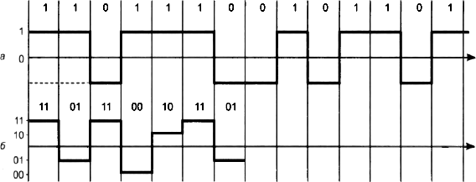
Рис. 1 Повышение скорости передачи за счет дополнительных состояний сигнала

Вопросы и задания
  - Кто установил связь между полосой пропускания линии и ее пропускной способностью вне зависимости от принятого способа физического кодирования?
  - Опишите формулу вычисления связи между полосой пропускания линии и ее пропускной способностью.
  - Кто определил соотношение для определения максимально возможной пропускной способности линии связи без учета шума в линии.
  - Приведите формулу для соотношения, определяющего максимально возможную пропускную способность линии связи без учета шума в линии.

